国産メンマ原料の作り方講習会申込書
申込期限：令和８(2026)年２月18日（水）
栃木県特用林産協会 行 E-mail：ringyo-mokuzai@pref.tochigi.lg.jp
記載事項
ふりがな
氏名
電話番号
メールアドレス
住所
その他
連絡事項
（県林業木材産業課内） FAX ：028-623-3278
※メールでお申し込みの際は上記の内容を本文中に記載してください。
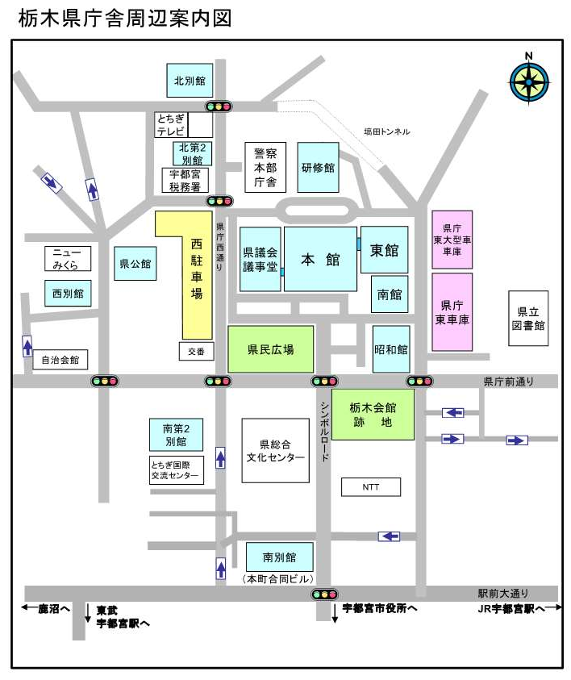
・講習会の開催場所は、
栃木県庁本館６階大会議室1です。

・自動車でお越しの方は、
県庁地下駐車場をご利用ください。
・駐車料金を無料にする処理を行いますの
で、会場まで駐車券をお持ちください。

